泰州市二○二二年初中学业水平考试
物理试题
第一部分 选择题（共24分）
一、选择题（每小题4个选项中只有1个符合题意.每小题2分，共24分）
1. 在国际单位制中，下列物理量的单位不是以科学家的名字命名的是（ ）
A. 电阻 B. 压强 C. 能量 D. 质量
2. 下列能源中，属于非清洁能源的是（ ）
A. 风能 B. 煤炭 C. 水能 D. 太阳能
3. 关于家庭电路和安全用电，下列说法正确的是（ ）
A. 用电器的金属外壳一定要接地
B. 对人体而言，安全电压一般是36V
C. 使用测电笔时，手不得接触笔尾金属电极
D. 控制电灯的开关，接在零线或火线上都可以
4. 下列关于粒子和宇宙的认识正确的是（ ）
A. 汤姆生发现了电子，说明原子核仍可再分
B. 地球等行星绕太阳运动，说明太阳是宇宙的中心
C. 端午节闻到粽子香味，说明分子在不停地做无规则运动
D. 玻璃棒与丝绸摩擦后能带电，说明通过摩擦可创造电荷
5. 下列关于物质的物理属性及应用的说法错误的是（ ）
A. 房屋的天窗采用透光性好的玻璃
B. 电线外层包有绝缘性好的塑料
C. 白炽灯灯丝用熔点高的钨制成
D. 水壶的把手用导热性好的胶木制成
6. 在2022北京冬奥会短道速滑男子1000米比赛中，中国选手任子威获得金牌。图甲是他正全力通过弯道、图乙是他获胜后站立在水平赛场中央大声欢呼的情形，下列说法正确的是（ ）
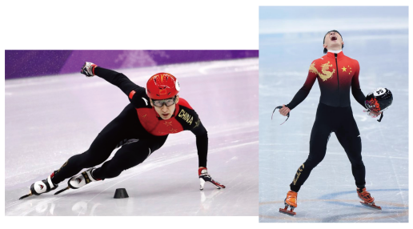
A. 通过弯道过程中他处于平衡状态
B. 站立时他受到的重力和他对冰面的压力是一对相互作用力
C. 站立时他受到的重力和他对冰面的压力是一对平衡力
D. 图甲中他的手对冰面的压力与冰面对他的手的支持力是一对相互作用力
7. 随着人们生活水平的不断提高，自行车功能正从代步转变为健身其构造中包含许多物理原理，例如：在轮胎上刻花纹来增大摩擦，下列四种改变摩擦力的方法与该例相同的是（ ）
A. 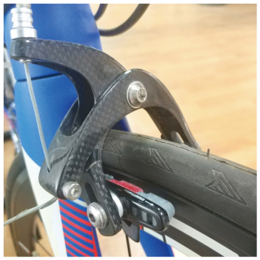自行车刹车时捏紧刹把
B. 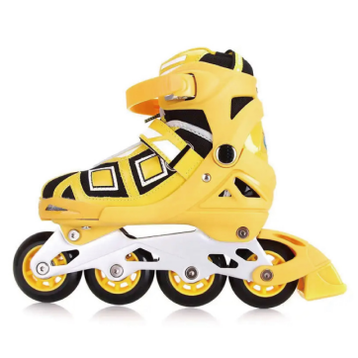溜冰时穿旱冰鞋
C. 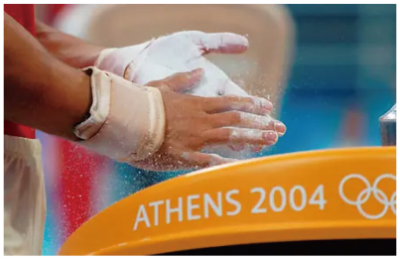体操运动员在手上涂镁粉
D. 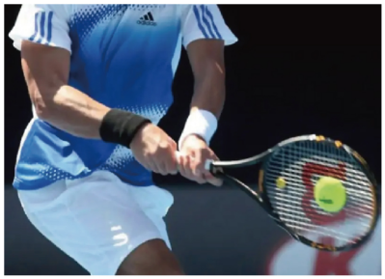运动员击球时用力握球拍
8. 如图所示，虚线是小华抛出的皮球落地后又弹起的运动轨迹，当皮球运动到最高点A时，若它所受外力突然全部消失，则皮球将（ ）
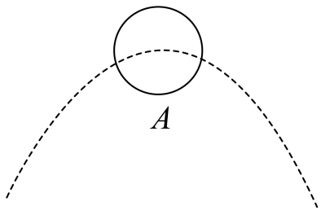
A. 保持静止 B. 沿水平方向做匀速直线运动
C. 竖直向上做匀速直线运动 D. 竖直向下做匀速直线运动
9. 夏天，将饮料放入冰箱冷藏室，饮料温度降低，下列说法正确的是（ ）
A. 饮料将温度传递给冰箱中空气
B. 饮料放出热量后自身所含热量减少
C. 饮料温度降低的过程伴随着内能的转移
D. 饮料放热是因为饮料的内能比冰箱中空气的内能多
10. 如图甲所示是一款新式手电筒，当沿图中箭头方向来回摇动电筒时，灯泡就能发光图乙所示的四个实验中能反映其工作原理的是（ ）
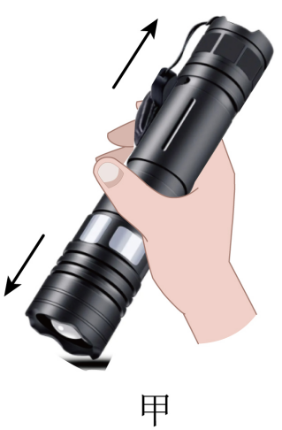
A. 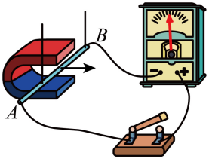 B. 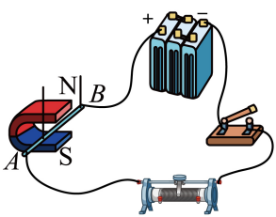 C. 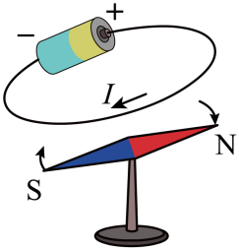 D. 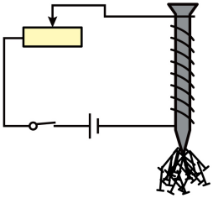
11. 水平桌面上的深桶容器中装有水，小明在空玻璃瓶口蒙上橡皮膜，将其置于水中某一深度处，恰好悬浮，如图所示现沿桶壁向容器中缓慢加水，在水面上升的过程中，下列判断错误的是（ ）
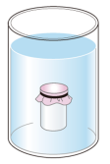
A. 玻璃瓶保持静止 B. 玻璃瓶下沉至容器底
C. 水对容器底的压强增大 D. 桌面对容器的支持力增大
12. 如图所示电路，电源电压恒定，滑动变阻器R₂标有“20Ω 1A”的字样，将滑片置于最右端后，闭合开关，电流表A₁、A₂的示数分别为0.8A、0.3A，在电路安全工作时，下列选项正确的是（ ）
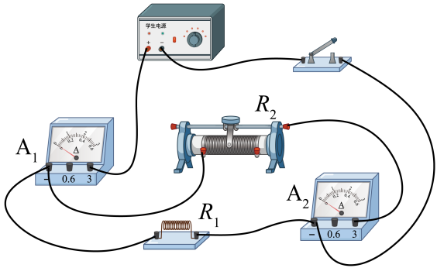
A. 电源电压为16V B. R₁的阻值为7.5Ω
C. R₂消耗的功率范围为1.8W一6W D. 该电路总功率的最大值为18W
第二部分 非选择题（共76分）
二、填空题（本题有10小题，每空1分，共26分）
13. 2022北京冬奥会开幕式举世瞩目，小男孩在国旗传递环节中用小号吹奏的（我和我的祖国）响彻全场，小号声是由空气柱的______产生的，观众能听出是小号发出的声音，这是根据声音的______来判断的。
14. 勤劳小华发现家里电水壶中水烧开了，就将水灌入保温瓶，水未能灌满保温瓶，她塞好瓶塞没走多远，就听到“嘭”一声，转身看到：瓶塞被喷在空中，瓶口还冒着“白气”瓶塞被喷出过程中的能量转化与汽油机的______冲程中的能量转化相同；“白气”是_______（填物态变化名称）形成的，此过程需_______热量。
15. 如图是由飞船和核心舱等组合而成的中国空间站在轨运行时的示意图，以天和核心舱为参照物，神舟载人飞船是______的。2022年3月23日王亚平等三名航天员在空间站开设了第二次“空中课堂”，他们是利用_______与同学们进行交流，实现天地通话的。
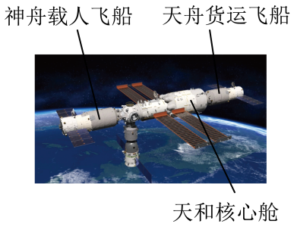
16. 小明用如图所示的透镜来探究凸透镜成像规律，该透镜的焦距为_______cm。实验中，小明保持凸透镜在光具座上的位置不变，把点燃的蜡烛放在“20cm”刻度线处，移动光屏，烛焰可在光屏上成倒立、________（选填“放大”、“等大”或“缩小”）的像，生活中利用这类透镜来矫正______眼的视力缺陷。
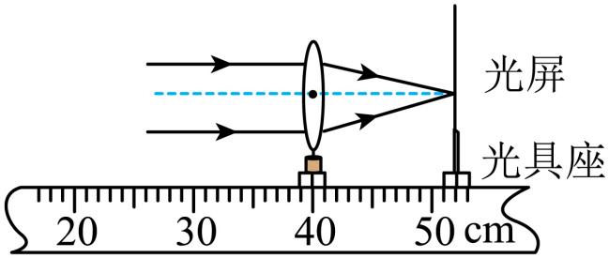
17. 如图，小明用电压表测水果电池电压，由图可知：该水果电池的负极是______片，用水果电池给电路供电时，将_______能转化为电能。
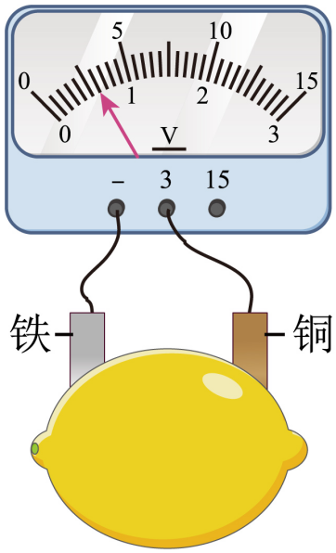
18. 引体向上是泰州市体育学业水平测试项目，如图，臂力小的小明情助弹力带进行训练、他用脚蹬弹力带，弹力带对他施加一个向上的力。随着小明身体上升，弹力带对他向上的力的大小变化情况是______；在此过程中，弹力带的______能转化为小明的重力势能，其实质是弹力带对他做功的过程。
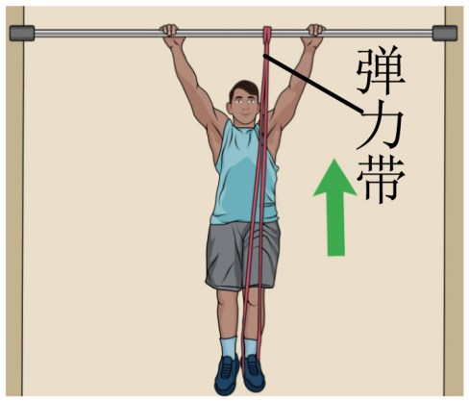
19. 孤艳阳下的天德湖畔树影婆娑，水中的鹅卵石清晰可见，湖面上的小鸟上下翻飞，景色美不胜收！其中地面上的树影是由光的_______形成的，游人看到水中的鹅卵石是光的______形成的，小鸟从水面飞上树梢，它在水中所成的像到水面距离的大小变化情况是_______。
20. 建设中的常泰大桥为斜拉索公路、铁路两用大桥，如图为小华制作的斜拉索大桥模型，她用长30cm，重5N的质地均匀分布的木条OA做桥面，立柱GH做桥塔，OA可绕O点转动，A端用细线与GH上的B点相连，桥面OA实质是一种______（填简单机械名称），保持桥面水平，细线对OA的拉力F＝______N；将细线一端的固定点由B点改至C点，拉力F的大小变化情况是______，由此小华初步了解到大桥建造很高桥塔的好处。
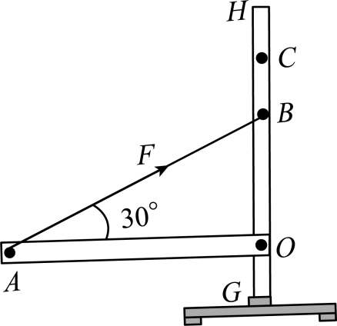
21. 一款环保共享电动汽车满载时总质量为900kg，轮胎与地面的总接触面积为300cm²，静止在水平马路上时，路面受到的压力F=______N，压强p₁=______Pa；若该车不慎陷入路边松软的水平草坪，此时电动汽车对地面的压强p₂______p₁（选填“大于”，“等于”或“小于”）（g取10N/kg）。
22. 小明用如图所示电路研究调光灯的工作原理，所用电源电压恒为6V，灯泡L标有“4.8V 0.3A”字样，闭合开关，调节滑动变阻器滑片，当观察到______时，可知灯泡正常发光，此时灯泡的实际功率为______W，通电lmin滑动变阻器产生的热量为______J。
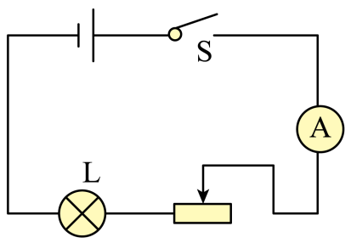
三、解答题（本题有8小题，共50分.解答43、44题时应写出解题过程）
23. 如图，请完成图中光通过透镜后的光路。
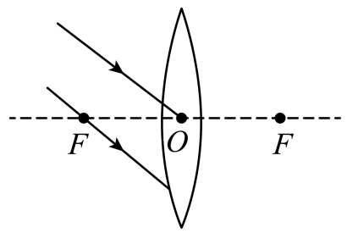
24. 如图，请作出斜面上小球所受重力G和它对斜面压力F的示意图.
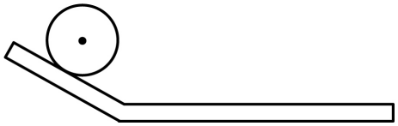
25. 如图，请根据磁感线的方向，标出静止小磁针的N极和电源的正极。
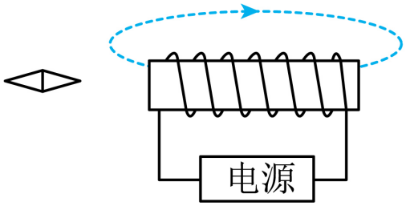
26. 如图，工人用动滑轮提升重为800N的物体，所用拉力为F，物体以0.2m/s的速度匀速上升，此时动滑轮的机械效率为80%，不计绳重和摩擦。求：
（1）物体在10s内上升的高度；
（2）工人对绳端的拉力；
（3）当被提升的物重增大为1000N时，工人对绳端的拉力。
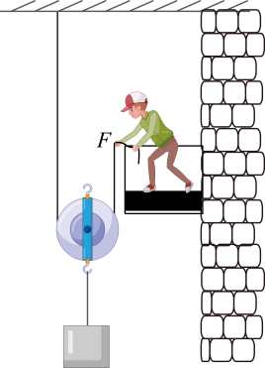
27. 在估测电水壶实际功率的活动中，小明所用电能表表盘如图所示，他先断开电路中所有用电器的开关，再在电水壶中加入质量为0.5kg的水，测得水的初温为20℃，小明给电水壶通电2min，电能表的转盘恰好转20转，测得此时水温为60℃。[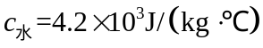]求：
（1）水吸收的热量；
（2）电水壶的实际功率；.
（3）电水壶的加热效率。
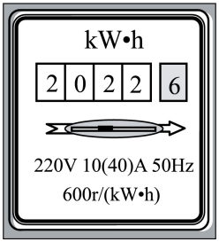
28. 小明用如图所示装置“探究光的反射规律”。
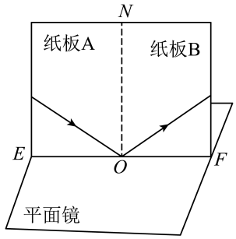
（1）表面粗糙的纸板应_______立在水平平面镜上，让一束光紧贴纸板A射向镜面上的O点，在纸板B上呈现出反射光束，以ON为轴，把纸板B向后翻折，纸板B上反射光束消失，由此可初步得出：反射光线、入射光线和法线______；
（2）把纸板B翻折至能呈现反射光束的位置后，让纸板A上的入射光束绕O点顺时针转动，此过程中反射角的大小变化情况是______；
（3）若将图中纸板整体以底边EF为轴向后旋转45°后，纸板B上______（选填“能”或“不能”）呈现出反射光束，纸板A上的入射光束______（选填“能”或“不能”）在平面镜中成像。
29. 泰州特产小磨麻油是常见的调味料，在测定麻油密度的活动中：
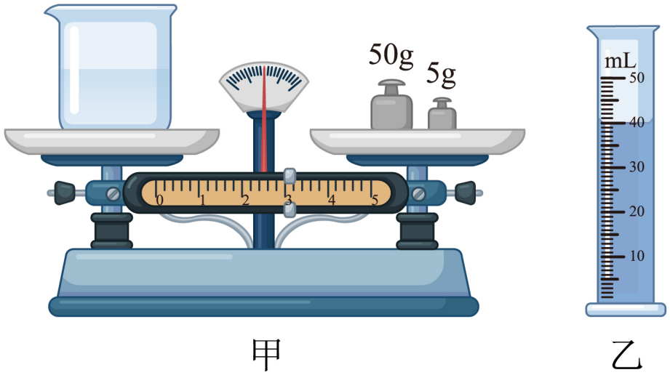
（1）小明用所学知识初步判断麻油密度大小，他向水中滴入几滴麻油，麻油能从倾斜的瓶口下落，这是由于麻油受到______力的作用。滴入水中的麻油，仍会继续向下运动，这是由于麻油_______；麻油最终漂浮在水面上，小明据此判断麻油的密度小于水的密度；
（2）为了测出麻油的密度，小明进行如下操作：
①把托盘天平放在水平桌面上，先将______，再调节平衡螺母使横梁平衡；
②用托盘天平测得空烧杯的质量m₀=20g；
③在烧杯中倒入适量麻油，置于托盘天平左盘，天平横梁平衡后如图甲所示，则烧杯和麻油的总质量m=______g；
④将烧杯中麻油倒入量筒中，如图乙所示；
⑤算出麻油的密度ρ=______kg/m³；
（3）小华认为：小明操作步骤不合理，测得麻油密度偏______，应将上述操作顺序调整为：①______⑤。
30. 在“比较酒精和碎纸片燃烧时放出的热量”实验中
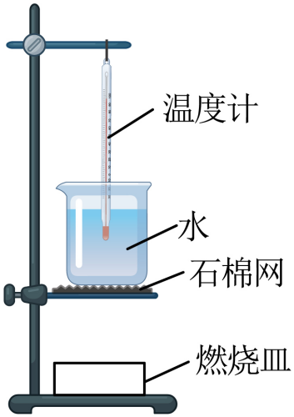
（1）由于燃料充分燃烧放出热量的多少不仅与燃料种类这一个因素有关，因此实验时必须控制酒精和碎纸片的______相等；实验中还需控制被加热的水的质量和初温均相同，以便于______；
（2）如图是小明安装好的实验装置，其中存在的错误是______；
（3）小华纠正了小明的错误，又组装了一套相同的实验装置，备好秒表，在两燃烧皿中分别加入准备好的酒精和碎纸片，读出水的初温后，进行如下操作：
①先点燃酒精，再点燃碎纸片；
②保证酒精和碎纸片燃烧时间相同，读取温度计的示数；
③待酒精和碎纸片充分燃烧结束，分别读取温度计的示数；
小红认为上述操作中，操作______是错误的，小明根据正确操作获得的数据，算出了燃料的热值，发现结果小于该燃料的实际热值，原因是______。
31. 如图是小明“探究浮力大小与哪些因素有关”的实验情形。
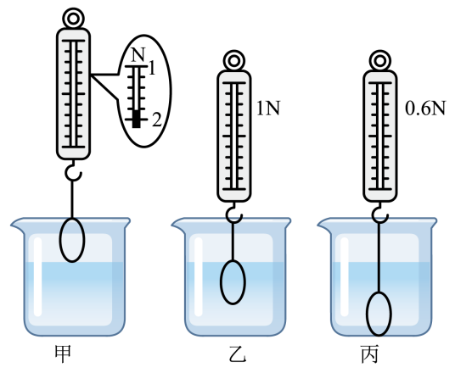
（1）物块未浸入水中时，弹簧测力计示数如图甲所示，物块的重力为______N；
（2）小明将物块从图甲下降至图乙的过程中，发现弹簧测力计示数逐渐减小的同时，还观察到______由此初步分析得出：物体所受浮力的大小与它排开液体的体积有关；
（3）继续增大物块所处的深度，当它与容器底部接触后，弹簧测力计示数如图丙所示，此时物块受到的浮力为______N；
（4）为探究浮力与液体密度的关系，小明又把物块浸没到事先配制好的盐水中，这样操作的目的是为了控制______相同；他发现液体密度改变，而物块受到的浮力变化却不明显。小明想出下列四种实验改进方案，其中不可行的是______；
A．换用体积更大的同种物块
B．换用密度比水小得多的液体
C．换用精确程度更高的测力计
D．利用现有器材进行多次实验
32. 在“测量定值电阻阻值”的实验中，小明所用电源的电压保持不变，滑动变阻器标有“10Ω 2A”的字样。
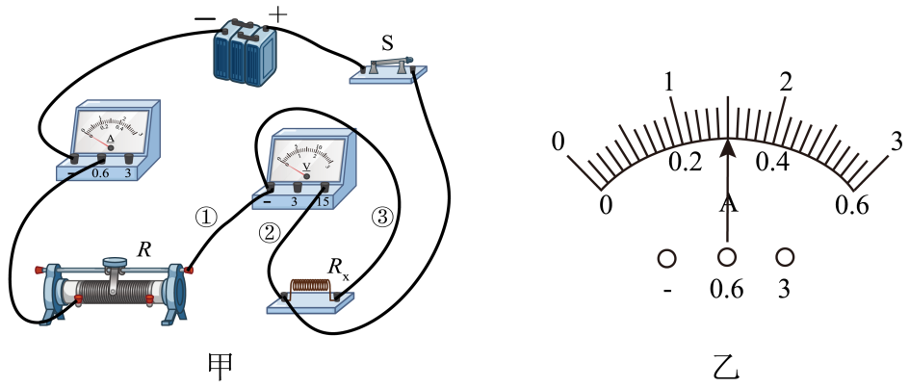
（1）粗心的小明连好最后一根导线时的电路如图甲所示，请你指出其中存在的问题。一是______；二是______；
实验次数 | 电压U/V | 电流I/A | 电阻R_{x}/Ω
① | 5.0
② | 6.5 | 0.4
③ | 80 | 0.5
（2）小明解决上述问题后，闭合开关发现：电压表指针有明显偏转，而电流表指针几乎不动经检查；电路中电表完好且只有一处故障，他初步判断可能是导线______（选导线编号）断路或______断路；
（3）排除上述电路故障后，小明开始实验：
①闭合开关，读出电表示数后立即断开开关，并将读数填在表中其中电流表指针位置如图乙所示，则电流表读数为______A，利用该组数据算出的R_{x}阻值为______Ω（保留一位小数）；
②闭合开关，将滑动变阻器的滑片向______移至适当位置，读出两电表示数后立即断开开关，并将读数填在表中；
③闭合开关，继续移动滑片，直至移到了滑动变阻器的一端，读出两电表示数，断开开关，并将读数填在表中；
（4）分析表中数据，小明发现：随着待测电阻两端电压的增大，计算得出的待测电阻阻值变化情况是______，他感到困惑：为何会出现这样的结果呢？
小华帮他检查后指出：小明所测出的电压数据是错误的，于是小明想重新实验，小华提醒他：无需重新实验，利用已知信息和电流表的读数，不但可计算出待测电阻的阻值，还能求出电源电压。小明经过认真思考后，计算得出：待测电阻R_{x}=______Ω，电源电压U_{总}=______V

